Государственное учреждение образования
«Дошкольный центр развития ребёнка № 1 г. Светлогорска»

ПОРТФОЛИО
«МОИ ПЕДАГОГИЧЕСКИЕ НАХОДКИ»

Кожевникова Екатерина Ивановна,
воспитатель дошкольного
образования
+375447021159

СОДЕРЖАНИЕ МЕТОДИЧЕСКИХ РАЗРАБОТОК
КОНСПЕКТ
Тема: «Зимний лес».
Образовательная область: «Искусство: изобразительная деятельность: рисование»
Адресная направленность: воспитанники средней группы
Автор-составитель разработки, должность, год: Кожевникова Е.И., воспитатель дошкольного образования, 07.12.2018 г.
Форма проведения: занятие
Программное содержание: формировать умения наносить краску на капустный лист, прижимать капустный лист к тонированной бумаге, и наносить оттиск на бумагу. Формировать умения рисовать снег ватными палочками. Развивать творческие способности, творческое воображение, мышление. Воспитывать интерес к отражению своих впечатлений в изобразительной деятельности. Воспитывать аккуратность при работе с красками.
Основные методы и приемы:
Наглядные: рассматривание картин, показ приемов рисования;
Словесные: художественное слово, вопросы к детям, подсказки.
Игровые, обеспечение эмоционального интереса детей, указания, поощрения, релаксация, физкультминутка.
Материал и оборудование: баночки гуаши белой, пиалочки с белой гуашью, баночки с водой, кисточки, подставки, капустные листы, тонированная бумага синего цвета, ватные палочки; игрушка «Заяц», посылка (коробка с капустными листами), аудиозапись композиции О. Газманова «Белый снег», колокольчик.
Предварительная работа: наблюдения за явлениями природы на прогулке, рассматривание иллюстраций, картин о зиме; слушание музыки.

Ход занятия:
I. Организационный момент.
- Ребята, а вы загадки любите? (ответы детей). Я для вас приготовила загадку, послушайте и отгадайте её.
Раскрыла снежные объятья,
Деревья все одела в платья.
Стоит холодная погода.
Какое это время года? (Зима)
- А зимой происходит много чудес. И вот сегодня утром к нам в группу пришла посылка. Давайте посмотрим. (показывает детям посылку).
II. Основная часть
Раздается стук в дверь — появляется игрушечный заяц, который рассказывает, что это он доставил посылку и жалуется детям, что не может найти дорогу домой. Ребята обещают ему помочь.
- Ребята, а где живёт зайчик? (в лесу).
Рассматривание детьми репродукций картин с изображением пейзажа.
- Давайте посмотрим, что лежит в посылке. Заяц открывает свою посылку — там оказывается капустный лист. Капустным листом можно нарисовать зимний лес.
Демонстрация приемов изображения. На лист нужно нанести на капустный лист кистью толстый слой белой краски, затем приложить его на бумагу, пригладить и аккуратно снять двумя руками. И у нас получается дерево в снежном уборе. Снег нарисуем ватными палочками.
- Вы готовы превратиться в художников?
Для этого надо сказать «волшебные слова»:
(Дети закрывают ладонями глаза)
Раз, два, три – покрутись
И в художников превратись.
(дети садятся за столы, приступают к работе).
Самостоятельная работа детей под композицию О. Газманова «Белый снег». Педагог по мере необходимости направляет детей.
- А в лесу дует сильный ветер. Давайте покажем зайчику.
Физкультминутка: (проводится после изображения деревьев)
Ветер дует нам в лицо, (Вместе с ребенком имитируем дуновение ветра, качая туловище и помогая руками).
Закачалось деревцо. (качают руками влево-вправо)
Ветер тише, тише, тише. (присесть)
Деревцо все выше, выше. (встать и вытянуть руки вверх)
Дети дорисовывают ватными палочками снег.
III. Анализ работ. РЕФЛЕКСИЯ:
Зайчик отмечает наиболее красивые, аккуратно выполненные работы. Благодарит ребят за помощь, говорит, что теперь он вспомнил дорогу домой. Прощается с ребятами.
- Ребята, вам понравилось быть художниками? А чем вы рисовали? Давайте своё хорошее настроение подарим гостям. (сдувают настроение с ладошки и дарят гостям).

Список использованной литературы:
1. Учебная программа дошкольного образования / Министерство образования Республики Беларусь. –Минск : Нац. ин­т образования, 2012.–416 с.
2. Акуненок, Т.С. Использование в ДОУ приемов нетрадиционного рисования /Дошкольное образование. - 2010.
3. Давыдова, Г.Н. Нетрадиционные техники рисования в детском саду /Г.Н.Давыдова. – Москва, 2007.
4.Казакова,Р.Г. Занятия по рисованию с дошкольниками: Нетрадиционные техники, планирование, конспекты занятий / Р.Г.Казакова.- М.: ТЦ Сфера, 2009.
5. Комарова, Т. С. Изобразительная деятельность детей в детском саду / Т. С. Комарова. - М.: МаРТ, 2009.
6. Никитина, А.В. Нетрадиционные техники рисования в ДОУ. Пособие для воспитателей и родителей / А.В. Никитина. - СПб.: КАРО, 2010.

КОНСПЕКТ
Тема: «Забавный ёжик».
Образовательная область: «Искусство: изобразительная деятельность: рисование»
Адресная направленность: воспитанники средней группы
Автор-составитель разработки, должность, год: Кожевникова Екатерина Ивановна, воспитатель дошкольного образования, 16.11.2018 г.
Форма проведения: занятие
Программное содержание: формировать умения рисовать иголки ежа вилкой, формировать умения набирать краску на вилку. Развивать творческие способности, творческое воображение, мышление. Воспитывать аккуратность, самостоятельность, интерес к нетрадиционному материалу (вилка).
Основные методы и приемы:Наглядные: рассматривание картины, показ приемов рисования. Словесные: художественное слово, вопросы к детям.Игровые, обеспечение эмоционального интереса детей, указания, физкультминутка.
Материал и оборудование: альбомный лист с нарисованным контуром ежа на каждого ребёнка, одноразовые вилки, тарелочки с разведённой чёрной гуашью,картина «Ежи», игрушка «Ёж», аудиозапись спокойной мелодии.
Предварительная работа:чтение В. Росин «Зачем ёжику колючки», Е. Чарушина «Ёж», В. Бианки «Лесной колобок – колючий бок»; рассматривание альбома "Дикие животные".
Ход занятия:
I. Организационный момент.
Воспитатель:Ребята, посмотрите в нашей группе сегодня гости. Давайте с ними поздороваемся.
Приветствие «Доброе утро»
Доброе утро, глазки!
Вы проснулись?
(Потереть глазки, сделать из пальчиков бинокль и посмотреть друг на друга).
Доброе утро, ушки!
Вы проснулись?
Погладить ушки, приложить ладошки за ушками (изобразить уши слона).
Доброе утро, ручки!
Вы проснулись?
(Погладить рука об руку, похлопать в ладоши).
Доброе утро, ножки!
Вы проснулись? (Погладить ножки, поставить на носок).
Доброе утро, дети!
Мы проснулись! (Поднять руки вверх)
Доброе утро, взрослые!
II. Основная часть
Воспитатель: Ребята, у нас сегодня в гостях маленький лесной зверек. А чтобы узнать кто это послушайте загадку.
Шубка – иголки,
Свернется он – колкий,
Рукой не возьмешь.
Кто это? (Еж)
Появляется ёж.
Ёж: Здравствуйте, ребята!
Воспитатель:Ребята, что-то ежик совсем грустный и печальный. Давайте спросим, что у него произошло?
Ёж: Через наш лес проходила злая королева и заколдовала всех моих друзей. Вот что теперь с ними стало.( показывает «друга ежа»- ёж без иголок на листе).
Воспитатель: у ежа чего-то не хватает. Как вы думаете, чего нет у ежиков? (иголок).
- Правильно. У ежиков нет иголок. За ними гонится лиса, а без иголок она может их съесть. Они пришли к нам за помощью. Поможем ежатам вернуть колючки на спину? (да).
- Давайте нарисуем на спине ежика много иголок. Наши вилки помогут иголкам "вырасти".
Показ способов рисования.
Начать рисовать вилкой по всему контуру, а потом внутри его. Обмакните вилку в тарелочку с краской, точно так же, как обмакиваете кисточку. Если краски не хватает, обмакиваем вилку в краску еще раз.
Но прежде, чем вы начнете рисовать давайте разомнём наши пальчики.
Пальчиковая гимнастика «Колючий клубок»
Ходит-бродит вдоль дорожек (пальчиками «ходим» по столу)
Весь в иголках серый ежик (ладошки вместе, пальчики выпрямили – показываем ежика).
Чтобы волк не уволок,
Превратился еж в клубок (делаем закрытый «замок»)
Дети приступают к работе (МУЗЫКА)
Воспитатель: Давайте покажем ежику, какие иголки выросли у ежей.
Ёжик смотрит рисунки детей, хвалит их.
Ёж: Спасибо ребята, что расколдовали моих друзей, и теперь им не страшен ни волк, ни лиса. А теперь нам пора возвращаться домой – в лес. До свидания ребята!
Дети: До свидания!
III. РЕФЛЕКСИЯ:
Воспитатель: Ребята, чем мы сегодня рисовали? Ответы детей. Вам понравилось помогать ежам?
Воспитатель: Молодцы, хорошо потрудились, помогли ёжику!
Отмечаются наиболее аккуратно выполненные работы.
Список использованной литературы:
1. Учебная программа дошкольного образования / Министерство образования Республики Беларусь. –Минск : Нац. ин­т образования, 2012.–416 с.
2. Казакова, Р.Г. Занятия по рисованию с дошкольниками: Нетрадиционные техники, планирование, конспекты занятий / Р.Г.Казакова.- М.: ТЦ Сфера, 2009.
3. Шайдурова, Н.В. Методика обучения рисованию детей дошкольного возраста. Учебное пособие / Н. В. Шайдуранова. – М.: ТЦ Сфера, 2008.-160 с.
4. Швайко, Г.С. Занятия по изобразительной деятельности в ДОУ. Средняя группа / Г.С.Швайко. - М.: изд. Центр Владос, 2008.

КОНСУЛЬТАЦИЯ

Тема: «Не бойтесь экспериментировать!»
Адресная направленность: родители воспитанников средней группы
Автор-составитель разработки, должность, год: Кожевникова Екатерина Ивановна, воспитатель дошкольного образования, 15.11.2018 г.
Текст консультации:
Если ваш ребёнок совершенно не хочет рисовать обычным способом – карандашами, фломастерами, краскам и кисточками, то помочь решить эту проблему может использование нетрадиционных техник рисования. Занятие нетрадиционным рисованием также подходит для детей, которые любят рисовать. Нетрадиционное рисование - самое большое удовольствие для ребёнка. Игры с красками приносят ребёнку много радости. Рисуя, ребёнок отражает не только то, что видит вокруг, но и проявляет собственную фантазию. Многие родители об этом знают, но боятся применять такие способы на практике по разным причинам: сомневаются в своих художественных и педагогических способностях, думают, что это займет слишком много времени, не уверены, что ребенку это понравится.
На самом деле сомнения совершенно напрасны, стоит только попробовать творить с помощью нетрадиционных техник рисования, и это занятие может на долгое время превратиться в настоящее семейное увлечение!
Существует множество техник, с помощью которых можно рисовать, кроме того, в творческом процессе вы с ребенком сами можете придумывать новые способы создания изображений, это тоже очень интересно. Рассмотрим самые доступные, не требующие больших затрат и усилий, но в то же время оригинальные и занимательные техники рисования, с которыми справится любой родитель и ребёнок.
1. Рисование ватными палочками. Набираем краску на палочку и точками украшаем изображение на листе бумаги. (Ёлочка, снег, чайник, сарафан, ветка рябины).
2. Рисование ладошками. Наливаем краску в плоскую емкость. Обмакиваем ладонь и прижимаем ее к листу бумаги. (Цветы, рыбки, Дедушка Мороз, лебедь, морковь).
3. Рисование ватными дисками. Ватными дисками можно рисовать, сложив их пополам, в четверть или целым. (Луна, сугробы, разнообразные цветы).
4. Рисование отпечатками. Простой способ рисования: на отпечатываемую поверхность наносится краска и ставится на лист бумаги отпечаток. (Используют: листья,цветы, ракушки, фрукты, овощи).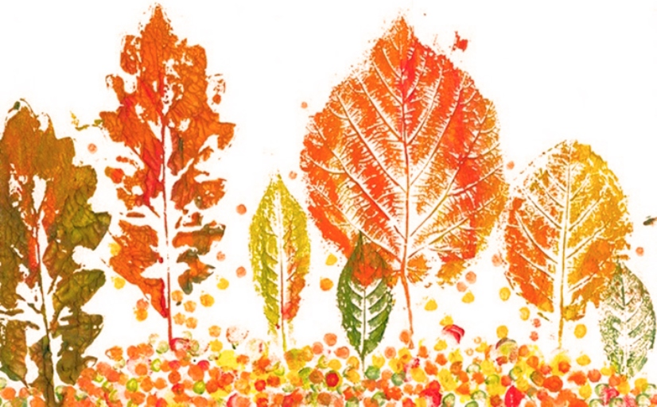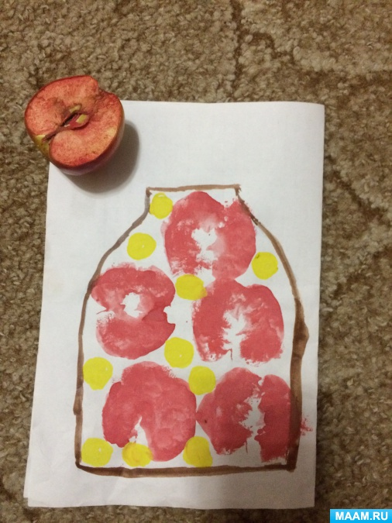
5. Кляксография. На листе бумаги делается пятно или ставится клякса из акварельной краски. Берем трубочку и выдуваем воздух на кляксу.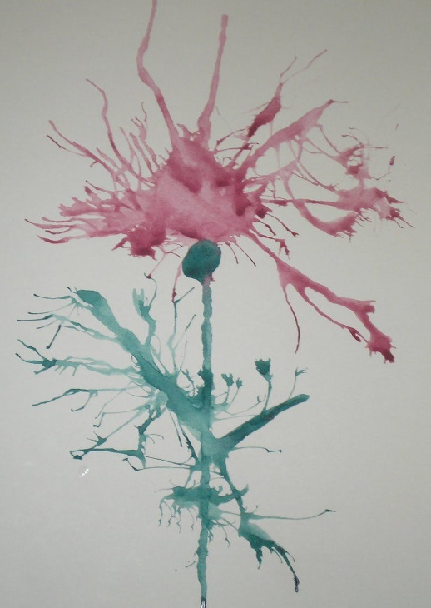
6. Рисование вилкой. На вилку набираем краску из плоской тарелочки и плоской поверхностью вилки делается отпечаток. Можно рисовать траву, забор, цветы, ежика.
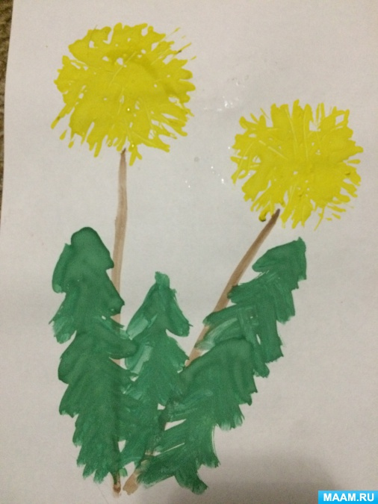
7. Рисование губкой или кусочком поролона. Кусочек поролона зажимаем бельевой прищепкой, опускаем в краску и наносим отпечатки, которые создают фактурность предмета. Ими рисуют мех животных, пушистые грозди цветов, облака, кроны деревьев.
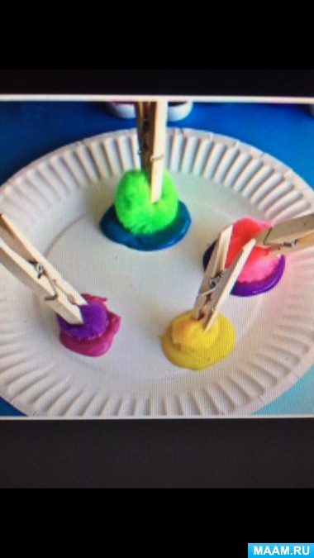
8. Рисование штампиками. Штампик легко сделать из пластилина. Пластилин наносим на брусочек, кубик и т. д. Любым острым предметом Изображаем на нем какой-нибудь предмет или абстрактный узор. Штампик готов. Подушечку делаем из губки. На губку наливаем краску. Прикладываем штампик к губке с краской. Теперь можно делать отпечатки. Штампик можно сделать из дна пластиковой бутылки, получаются красивые цветы.
9. Рисование восковыми мелками. Цветными восковыми карандашами или восковыми мелками наносим рисунок на лист бумаги. Затем покрываем одним или несколькими слоями акварели. Получается необычный и яркий рисунок. (Можно рисовать звезды, цветы).
10. Монотипия. Рисуем симметричные предметы. Для этого складываем лист бумаги пополам и на одной половинке рисуем предмет. Пока краска не высохла, снова складываем лист в двое. На второй половинке получится отпечаток, После этого изображение можно дорисовать или украсить.
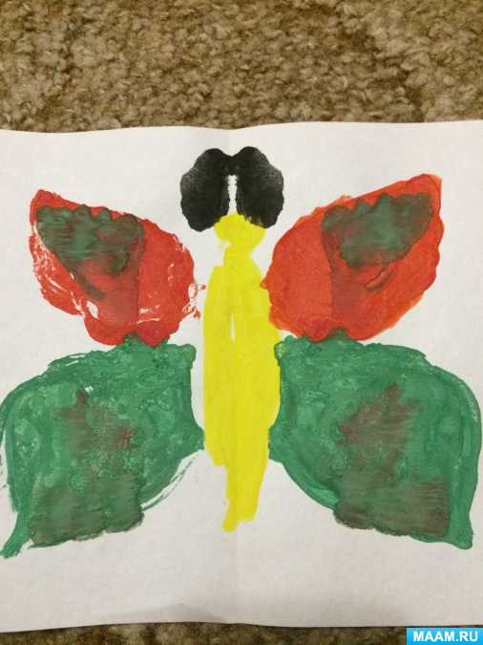

Список использованной литературы:
1. Колдина, Д.Н. Рисование с детьми 4-5 лет / Д.Н.Колдина. – М.: Мозаика – Синтез, 2008.
2. Никитина, А.В. Нетрадиционные техники рисования в ДОУ. Пособие для воспитателей и родителей / А.В.Никитина. - СПб–: КАРО, 2007.
3. Погодина, С. Художественные техники. Монотипия, диатипия, акватипия, акватушь, кляксография // Дошкольное воспитание. - 2011. - №3. - 53 - 62 с.
4. Утробина, К.К. Увлекательное рисование методом тычка с детьми 3-7 лет / К.К.Утробина. – М.: «Издательство Гном и Д», 2007.

РЕКОМЕНДАЦИЯ
Тема: «Развитие творчества детей с помощью нетрадиционных техник рисования»
Адресная направленность: педагоги учреждения
Автор-составитель разработки, должность, год: Кожевникова Екатерина Ивановна, воспитатель дошкольного образования, 28.10.2018 г.
Текст консультации:
“Ум ребенка – на кончиках его пальцев”.
В.И. Сухомлинский
Рисование является одним из важнейших средств познания мира и развития эстетического восприятия, так как оно связано с самостоятельной, практической и творческой деятельностью ребенка.
В.А. Сухомлинский писал: “Общение с искусством – одна из больших радостей жизни”. Дошкольный возраст – это тот период, когда изобразительная деятельность может стать и чаще всего является устойчивым увлечением не только “особо” одаренных, но и всех детей.
Все дети любят рисовать, когда это у них хорошо получается. Рисование карандашами, кистью требует высокого уровня владения техникой рисования, сформированных навыков и знаний, приемов работы. Очень часто отсутствие этих знаний и навыков быстро отвращает ребенка от рисования, поскольку в результате его усилий рисунок получается неправильным, он не соответствует желанию ребенка получить изображение, близкое к его замыслу или реальному объекту, который он пытался изобразить.
Использование нетрадиционных способов изображения позволяет разнообразить способности ребенка в рисовании, пробуждают интерес к исследованию изобразительных возможностей материалов, и, как следствие, повышают интерес к изобразительной деятельности в целом. Доступность использования нетрадиционных техник определяются возрастными особенностями дошкольников.
На занятиях, по изобразительной деятельности с использованием нетрадиционных техник, у детей развивается ориентировочно – исследовательская деятельность, фантазия, память, эстетический вкус, познавательные способности, самостоятельность. Ребенок использует цвет как средство передачи настроения, экспериментирует (смешивает краску с мыльной пеной, на изображенный предмет цветными мелками наносит гуашь). При непосредственном контакте пальцев рук с краской дети познают ее свойства: густоту, твердость, вязкость. В изображении сказочных образов появляется умение передавать признаки необычности, сказочности. Также у детей формируется положительная мотивация рисуночной деятельности, вызывает радостное настроение у детей, снимает страх перед краской, боязнь не справиться с процессом рисования. Многие виды нетрадиционного рисования способствуют повышению уровня развития зрительно – моторной координации.
Данные техники не утомляют дошкольников, у них сохраняется высокая активность, работоспособность на протяжении всего времени, отведенного на выполнение задания. Многие виды нетрадиционного рисования способствуют повышению уровня развития зрительно – моторной координации. Если чрезмерно активный ребенок нуждается в обширном пространстве для разворачивания деятельности, если его внимание рассеянно и крайне неустойчиво, то в процессе нетрадиционного рисования зона его активности сужается, уменьшается амплитуда движений. Крупные и неточные движения руками постепенно становятся более тонкими и точными. Нетрадиционные техники изображения способствуют развитию познавательной деятельности, коррекции психических процессов и личностной сферы дошкольников в целом. Занятия рисованием очень важны при подготовке ребенка к школьному обучению, благодаря рисуночной деятельности дети учатся удерживать определенное положение корпуса, рук, наклон карандаша, кисти, регулировать размах, темп, силу нажима, укладываться в определенное время, оценивать работу, доводить начатое до конца. Необычность техник нетрадиционного рисования состоит в том, что они позволяют детям быстро достичь желаемого результата.
С детьми младшего дошкольного возраста рекомендуется использовать:
• рисование пальчиками;
• оттиск печатками из картофеля;
• рисование ладошками.
• тычок жесткой полусухой кистью.
Детей среднего дошкольного возраста можно знакомить с более сложными техниками:
• печать поролоном;
• печать пробками;
• восковые мелки + акварель
• свеча + акварель;
• отпечатки листьев;
• рисунки из ладошки;
• рисование ватными палочками;
• волшебные веревочки.
А в старшем дошкольном возрасте дети могут освоить еще более трудные методы и техники:
• рисование песком;
• рисование мыльными пузырями;
• рисование мятой бумагой;
• кляксография с трубочкой ;
• монотипия пейзажная ;
• печать по трафарету ;
• монотипия предметная ;
• кляксография обычная;
• граттаж;
• пластилинография.
Каждая из этих техник - это маленькая игра. Их использование позволяет детям чувствовать себя раскованнее, смелее, непосредственнее, развивает воображение, дает полную свободу для самовыражения.
Творческий процесс - это настоящее чудо. Понаблюдайте, как дети раскрывают свои уникальные способности и за радостью, которую им доставляет созидание. Здесь они начинают чувствовать пользу творчества и верят, что ошибки - это всего лишь шаги к достижению цели, а не препятствие, как в творчестве, так и во всех аспектах их жизни. Детям лучше внушить: "В творчестве нет правильного пути, нет неправильного пути, есть только свой собственный путь".
Все дети с успехом справляются с выполнением работ в нетрадиционной технике рисования, после чего можно приступать к изучению других техник и приемов.
Приобретя соответствующий опыт рисования в нетрадиционных техниках, и, таким образом, преодолев страх перед неудачей, ребенок в дальнейшем будет получать удовольствие от работы, беспрепятственно переходить к овладению новых техник рисования. В работе с детьми дошкольного возраста используются разные техники беспредметного рисования:
"Рисование пальчиками".
Средства выразительности: пятно, точка, короткая линия, цвет.
Материалы: мисочки с гуашью, плотная бумага любого цвета, небольшие листы, салфетки.
Способ получения изображения: ребёнок опускает в гуашь пальчик и наносит точки, пятнышки на бумагу. На каждый пальчик набирается краска разного цвета. После работы пальчики вытираются салфеткой, затем гуашь легко смывается.
"Рисование ладошкой".
Средства выразительности: пятно, цвет, фантастический силуэт.
Материалы: широкие блюдечки с гуашью, кисть, плотная бумага любого цвета, листы большого формата, салфетки.
Способ получения изображения: ребёнок опускает ладошку в гуашь (всю кисть) или окрашивает её с помощью кисти (с пяти лет) и делает отпечаток на бумаге. Рисуют и правой и левой руками, окрашенными разными цветами. После работы руки вытираются салфеткой, затем гуашь легко смывается.
"Оттиск печатками из пробки или ластика ".
Средства выразительности: пятно, фактура, цвет.
Материалы: мисочка или пластиковая коробочка, в которой вложена штемпельная подушка из тонкого поролона, пропитанного гуашью, плотная бумага любого цвета и размера, печатки из пробки.
Способ получения изображения: ребёнок прижимает пробку к штемпельной подушке с краской и наносит оттиск на бумагу. Для получения другого цвета меняется и мисочка и пробка.
"Восковые мелки или свеча + акварель".
Средства выразительности: цвет, линия, пятно, фактура.
Материалы: восковые мелки, плотная бумага, акварель, кисть.
Способ получения изображения: ребёнок рисует восковыми мелками или свечой на бумаге. Затем закрашивает лист акварелью в один или несколько цветов. Рисунок остаётся незакрашинным.
"Печать по трафарету".
Средства выразительности: пятно, фактура, цвет.
Материалы: мисочка или пластиковая коробочка, в которую вложена штемпельная подушка из тонкого поролона, пропитанного гуашью, плотная бумага любого цвета, тампон из поролона ( в середину квадрата кладут шарик из ткани или поролона и завязывают углы квадрата ниткой), трафареты из проолифленного полукартона либо прозрачной плёнки.
Способ получения изображения: ребёнок прижимает печатку или поролоновый тампон к штемпельной подушке с краской и наносит оттиск на бумагу с помощью трафарета. Чтобы изменить цвет, берут другие тампон и трафарет.
"Кляксография обычная".
Средства выразительности: пятно.
Материалы: бумага, тушь либо жидко разведённая гуашь в мисочке, пластиковая ложечка.
Способ получения изображения: ребёнок зачерпывает гуашь пластиковой ложкой и выливает на бумагу. В результате получаются пятна в произвольном порядке. Затем лист накрывается другим листом и прижимается (можно согнуть исходный лист пополам, на одну половину капнуть тушь, а другой его прикрыть). Далее верхний лист снимается, изображение рассматривается: определяется, на что оно похоже. Недостающие детали дорисовываются.
"Кляксография с трубочкой".
Средства выразительности: пятно.
Материалы: бумага, тушь либо жидко разведённая гуашь в мисочке, пластиковая ложечка, трубочка для сока.
Способ получения изображения: ребёнок зачерпывает пластиковой ложкой краску, выливает её на лист, делая небольшое пятно(капельку). Затем на это пятно дует из трубочки так, чтобы её конец не касался ни пятна, ни бумаги. При необходимости процедура повторяется. Недостающие детали дорисовываются.
"Тычок жёсткой полусухой кистью".
Средства выразительности: фактурность окраски, цвет.
Материалы: жёсткая кисть, гуашь, бумага любого цвета и формата либо вырезанный силуэт пушистого или колючего животного.
Способ получения изображения: ребёнок опускает в гуашь кисть и ударяет ею по бумаге, держа вертикально. При работе кисть в воду не опускается. Таким образом заполняется весь лист, контур или шаблон. Получается имитация фактурности пушистой или колючей поверхности.
Наряду с рисованием в нетрадиционной технике используются: пластилинография, соленое тесто, аппликации из круп и т.д.
Работа в этом направлении начинается с таких техник, как рисование пальчиками, ладошкой, обрывание бумаги и т. п. Далее эти техники становятся более сложными (монотипия, кляксография с трубочкой и т.д).
Занятия с элементами нетрадиционных техник, основаны на творческой фантазии, интересны тем, что рисунки у всех детей получаются разными. Они предлагают ребёнку пофантазировать, вообразить, подумать, изобрести что-то своё, необычное. Так, в беседе на занятиях задаются вопросы, которые требуют размышления и даже фантазии, например: на вопрос «какое солнце?», дети отвечают «круглое», «желтое», «мягкое», «теплое» и т.д.
Такие занятия особенно полезны закомплексованным детям, они помогают увидеть многоцветную палитру красок, почувствовать выразительные возможности цвета, научиться видеть мир в цвете.
Подведение итогов занятия проходят в виде мини-выставки, где дети демонстрируют свои работы, дают оценку своей и другим работам. Применяемый метод поощрения создает ситуацию успеха у детей дошкольного возраста и развивает способность к анализу, а также воспитывает доброжелательное отношение к товарищам.
Таким образом, можно сказать, что нетрадиционные техники позволяют, отойдя от предметного изображения, выразить в рисунке чувства и эмоции, дают ребенку свободу и вселяют уверенность в своих силах. В процессе рисования дети учатся рассуждать, делать выводы. Происходит обогащение их словарного запаса. При рисовании с натуры у детей развивается внимание, при рисовании по представлению – память. Также у детей воспитываются умения слышать, слушать и высказываться самому.
Владея разными техниками и способами изображения предметов или окружающего мира, ребенок получает возможность выбора.
Организация данной работы не трудоемка при наличии художественных материалов, образцов рисунков в нетрадиционной технике рисования, методической базы и соответствующей подготовки самого педагога. Для выполнения заданий нужны определенные средства – оборудование, канцтовары, фонотека, видеотека, мольберты.

Список использованной литературы:
1.Григорьева, Г.Г. Развитие дошкольника в изобразительной деятельности / Г.Г. Григорьева- М.: Академия. – 2010.
2. Иванова, О.Л., Васильева, И.И. Как понять детский рисунок и развить творческие способности ребенка /О.Л.Иванова. - СПб.: Речь; М.: Сфера,2011.
3. Колль,М.-Э. Дошкольное творчество, пер. с англ. Бакушева Е.А. - Мн: ООО «Попурри», 2015.
4. Никитина, А.В. Нетрадиционные техники рисования в ДОУ. Пособие для воспитателей и родителей / А.В.Никитина. - СПб–: КАРО, 2007.
5. Шайдурова, Н.В. Методика обучения рисованию детей дошкольного возраста/ Н. В. Шайданурова. - М.: ТЦ Сфера, 2009.

